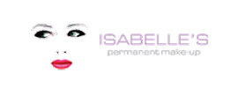
Isabelle's
PERMANENT MAKE-UP
Guía de Estilos
Enlace a Figma

José Carlos Torralvo Moscoso

Diseño de interfaces web - II GSDAW
IES Mar de Alborán

Índice
Sección

01 Introducción
02 Objetivo y Tipo de Usuario
2.1. Objetivo
2.2. Tipo de usuario
03 Paleta de Colores
3.1. Colores
3.2. Accesibilidad del color
04 Tipografías
4.1. Fuentes
4.2. Jerarquías
4.3. Tono de voz
05 Logotipo
5.1. Logotipo
5.2. Versiones permitidas
06 Iconos
07 Imágenes
08 Sistema de Componentes de la Interfaz
8.1. Header y footer
8.2. Botones
8.3. Inputs
8.4. Tarjetas
8.5. Menús
09 Mapa de Navegación
10 Accesibilidad
10.1. Textos alternativos
10.2. Contenido audiovisual
10.3. Adaptable
10.4. Distinguible
10.5. Accesibilidad mediante teclado
10.6. Tiempo suficiente
10.7. Evitar trastornos
10.8. Navegabilidad
10.9. Legible
10.10. Predecible
10.11. Asistencia al usuario
10.12. Compatible
11 Bibliografía

01
Introducción
Esta guía de estilos documenta todos los prototipos y sistemas visuales de una web de medicina estética de alta gama.
Se han creado desde cero todos los elementos esenciales para rejuvenecer el concepto y estilos de la web original https://www.isabelles.es/ siguiendo el diseño de Mobile First y principios Responsive, con un nivel de accesibilidad y usabilidad actualizados a los estándares AA de 2026.
El proyecto nace con el propósito de modernizar la web de un negocio familiar proponiendo un prototipo web como alternativa de modernización tanto de estándares de diseño como de estilos y accesibilidad.
La inspiración en los estilos viene de webs de la competencia similar como Clinique La Prairie, In Out, y otro centros especializados. Ver en Bibliografía.
La marga no dispone de eslogan, pero en el brandbook actual se exige que el rosa de la marca #BD95C5 debe ser el color principal, y el logo no puede cambiar.
Los valores de la marca son la profesionalidad, experiencia como garantía de calidad y de excelencia en el servicio.

Nota: Esta guía de estilos está diseñada para servir como referencia para el desarrollo web posterior, por lo que no todos los elementos que la componen pueden mostrarse hasta el desarrollo. Los datos, imágenes, servicios, son ficticios y sólo sirven como maquetación inicial del prototipo. Ante el desarrollo de una web definitiva se usaría documentación real.

02
Objetivo y Tipo de Usuario
2.1. Objetivo
El objetivo principal de este sitio web es crear una presencia digital premium que refleje la calidad y sofisticación de los servicios de Isabelle's Permanent Make-Up.
Secundariamente, habilitar el servicio (no implementado aún) de reserva de cita online.
Funcionalidades principales:
• Galería de imágenes para presentar servicios y productos
• Sistema de reservas en 3 pasos: elección de servicio → elección de día y hora → formulario de contacto y confirmación
La reserva de cita es accesible directamente desde el header en un solo paso, al igual que la información de contacto.
Objetivos específicos:
- Modernizar la imagen de marca
- Facilitar la conversión a una web actual
- Comunicar con diseño y estilo los valores de marca
- Mejorar posicionamiento
La web debe funcionar como una tarjeta de presentación digital que inspire confianza, comunique profesionalidad y facilite el contacto con todo tipo clientes, especialmente los que buscan servicios estéticos de máxima calidad.

2.2. Tipo de Usuario
Datos demográficos:
Rango de edad: A partir de 16 años, aunque existen servicios para todas las edades, es cierto que la mayoría de los servicios solo tienen especial efecto o duración en pieles más dañadas o personas con edades superiores no comunes en perfiles muy jóvenes.
Ubicación geográfica:
Marbella, Málaga.
Nivel educativo: Todos los niveles.
Nivel de ingresos: Medio-alto, acorde con el coste de los productos y la especialización del equipo profesional.
Perfil tecnológico:
La web se ha diseñado para ser lo más intuitiva y sencilla posible, apta para conseguir cualquier información, contacto o cita, en los menos pasos posibles, por cualquier persona, incluyendo aquellas que se acercan por primera vez al mundo de la estética avanzada o a páginas web comerciales.
Intención de uso:
Principalmente es para descubrir quiénes son, conocer sus servicios y productos ofrecidos, y poder reservar cita o solicitar información.
La mejora respecto a la web original incluye: mejor organización, mayor accesibilidad (contraste, tipografía) y sobre todo mayor usabilidad.
.

03
Paleta de Colores
La paleta sigue los patrones de color de la web original de Isabelle's, con mejoras significativas de accesibilidad implementadas en 2026.
Para ello se cambió el texto del interior de los botones de blanco a negro, se mejoró la descripción de las secciones de la página principal añadiendo un fondo blanco al 50% para mejorar la lectura, y los botones y texto de la misma siempre blanco sobre negro. Igualmente se cambiaron los iconos del rosa principal al negro #3E3D35 del resto de la web para cumplir los criterios AA. Todos los elementos importantes y fundamentales para la navegación e información cumplen los estándares WCAG 2.1 AA.
3.1. Colores
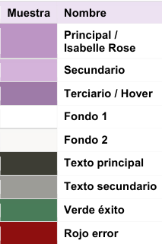
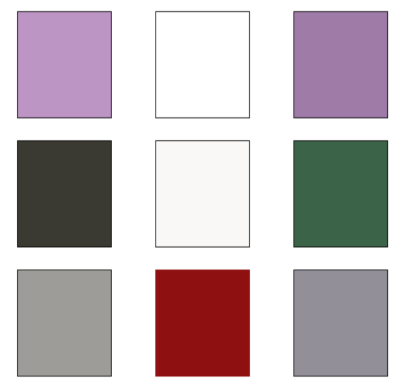
Isabelle Rose (Principal) - #BD95C5
Uso: Color corporativo de marca, fondos de botones principales, elementos decorativos, bordes.
Secundario - #D4B3DA
Uso: No se usa finalmente. Se mantiene para posibles futuros variantes.
Terciario / Hover - #9F7BA8
Uso: Estado hover de elementos interactivos, texto sobre fondos claros cuando el rosa principal no cumple contraste. También sustituye el color principal sobre elementos secundarios. Dejando el color principal solo para el logotipo, ya que su uso imposibilita los estándares AA.
Fondo 1 - #FFFFFF
Uso: Fondo principal blanco para headers o contrastes.
Fondo 2 - #F9F8F6
Uso: Fondo alternativo blanco suave. Da una sensación más relajada.
Texto Principal, footer y fondos de botones Main page - #3B3A32
Uso: Color de texto principal. Ahora también se usa para texto de botones sobre fondo rosa (#BD95C5) para garantizar contraste AA 4.5:1.
Texto Secundario - #9D9C98
Uso: Texto de menor jerarquía. Se usa como fondo para mejor legibilidad.
Verde Éxito - #4A7C59 + negro 20% opacidad
Uso: Tick visual de paso completado en formularios, confirmación final de éxito y campos validados correctamente.
Rojo Error - #8F1010
Uso: Texto de error en formularios.

Nota: Todos los elementos importantes y fundamentales para la navegación e información cumplen los estándares WCAG 2.1 AA. Solo el rosa hover no cumple sobre blanco, y solo se utiliza en elementos no fundamentales para la navegación, y sustituye al isabelle rose, con menos puntuación, a pesar de ser el color corporativo.

3.2. Accesibilidad del Color
A continuación se muestran los ratios de contraste verificados con Adobe Color:
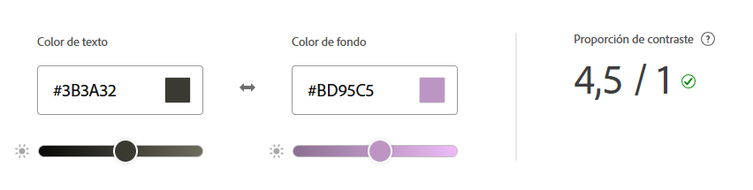
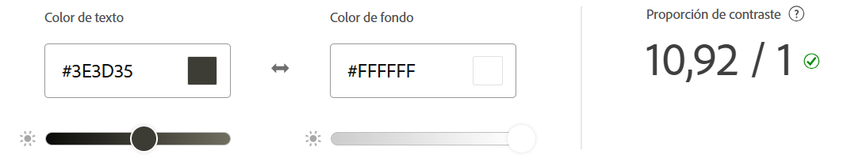
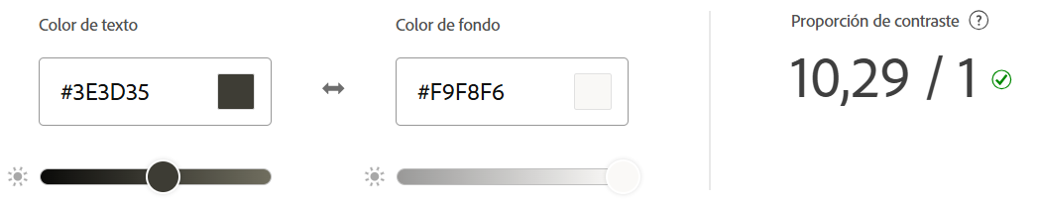
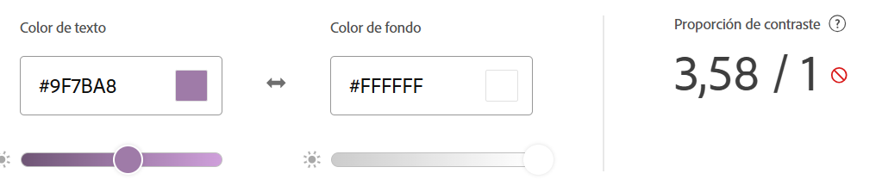
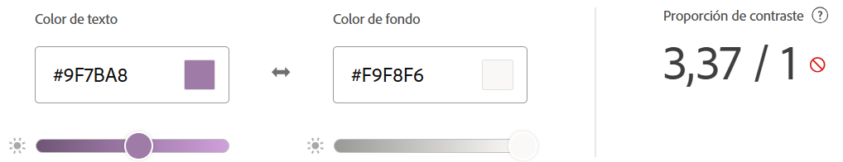

• Todos los botones cambiaron su texto de blanco a negro accesible (#3B3A32)
• Todos los iconos cambiaron de rosa a negro accesible (#3B3A32)
• Los textos importantes sobre fondos claros usan negro accesible (#3B3A32)
• Los pocos elementos que permanecen en rosa usan el rosa oscuro (#9F7BA8) son elementos que por tamaño y posición son evidentes a la vista.
• Las descripciones sobre fotos llevan fondo blanco con 50% transparencia y texto negro puro.
• Los botones de secciones sobre imágenes son: fondo negro + texto blanco.
Mínimos WCAG 2.1 de referencia:
• AA texto normal: 4,5:1
• AA texto grande (18pt+ o 14pt+ negrita): 3:1
• AAA texto normal: 7:1
• AAA texto grande: 4,5:1

La armonía general de esta paleta es, claramente, monocromática rosa, armonía que, en línea con la idea de la marca sigue los patrones del logotipo, sin muchas distracciones y destacando el contenido, información a mostrar y su fácil navegación haciendo sentir desde el primer momento cómodo al usuario.

04
Tipografías
4.1. Fuentes
El sistema tipográfico combina dos familias con roles bien diferenciados:
Cormorant Garamond

Rol: Titulares y encabezados
Razón de elección: Transmite lujo, elegancia y profesionalismo. Refuerza la imagen de marca premium.

Inter

Rol: Texto de cuerpo y UI
Razón de elección: Alta legibilidad en pantalla a tamaños pequeños. Neutra y moderna.
Ambas fuentes se cargan desde Google Fonts.

4.2. Jerarquías
Las jerarquías se basan únicamente en tamaños y pesos tipográficos, sin cambios de familia entre niveles del mismo rol. La escala se aplica a tres breakpoints: Móvil (375px), Tablet (768px) y Escritorio (1080px).
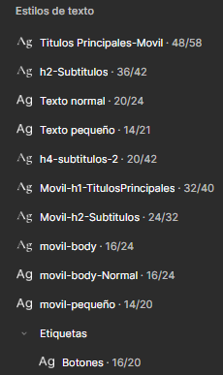
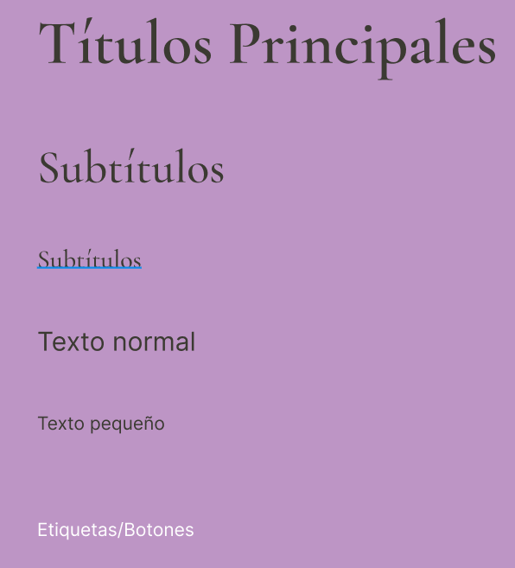
ESCRITORIO (1080px)
• H1 (Título principal): Cormorant Garamond 48px / 58px — Regular / Bold
• H2: Cormorant Garamond 36px / 42px — Regular
• H4: Cormorant Garamond 20px / 42px — Regular
• Texto normal: Inter 20px / 24px — Regular
• Texto pequeño: Inter 14px / 21px — Regular

TABLET - MÓVIL (375-768px)
• H1 (Título principal): Cormorant Garamond 32px / 40px — Regular / Bold
• H2: Cormorant Garamond 24px / 32px — Regular
• Texto normal: Cormorant Garamond 16px / 24px — Regular
• Texto normal (UI): Inter 16px / 24px — Regular
• Texto pequeño: Inter 14px / 20px — Regular
• Texto pequeño (alternativo): Inter 16px / 20px — Regular
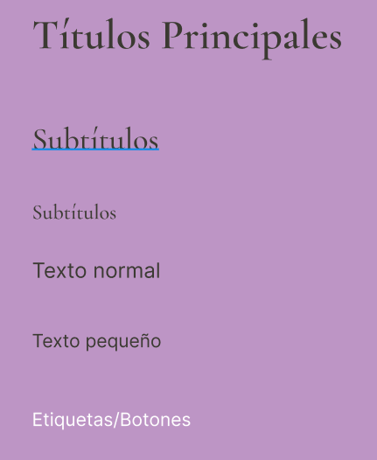


4.3. Tono de Voz
Características del tono:
Formal, Técnico/especializado, Educativo/didáctico, Amigable/cercano.
La comunicación de la marca es formal pero cercana ya que se busca que la web sea usable y accesible. Debe permitir su uso a todo tipo de público, experto o no, y permitir la comprensión y levantar el interés de saber más del que no es experto. Habla en segunda persona singular (tú) con un tono profesional y especializado, sin resultar distante.
05
Logotipo
5.1. Logotipo
El logotipo de Isabelle's es un imagotipo: símbolo + texto.
El símbolo representa el rostro de una mujer con labios y ojos (con cejas) marcados. El nombre de la marca aparece en tipografía acompañando al símbolo.

Composición del logotipo:
• Símbolo: Rostro minimalista de mujer
- Labios: color rojo
- Ojos, cejas y puntos de orificios nasales: color negro
- Fondo de la cara: sin relleno (transparente o adaptado al fondo)
• Texto: "ISABELLE'S" en color rosa principal (#BD95C5)
El diseño fue decisión de la propietaria y representa el nombre de la empresa y los cuidados profesionales de belleza.
Formato de archivo: SVG (vectorial). Disponible en Figma y Carpeta Drive.

5.2. Versiones Permitidas
Versión única autorizada:
• Logo principal: Símbolo + texto "ISABELLE'S"
- Labios en rojo
- Ojos/cejas en negro
- Texto en rosa principal (#BD95C5)
Esta es la única versión autorizada del logotipo. No existen ni deben crearse versiones alternativas (monocromáticas, negativas, etc).
06
Iconos
Se utilizan iconos de las librerías Material Icons y Font Awesome como base
Especificaciones técnicas:
• Estilo: Outline (contorno)
• Color: Negro accesible (#3B3A32). Cambiado de rosa a negro para cumplir estándares de accesibilidad
• Tamaños disponibles: 15x15px, 30×30 px y 40×40 px
Filosofía de uso:
Los iconos se usan de forma moderada: como herramienta de accesibilidad acompañándolos de texto para garantizar la comprensión, nunca solos. Y siempre donde aportan significado visual o ayudan a la navegación.
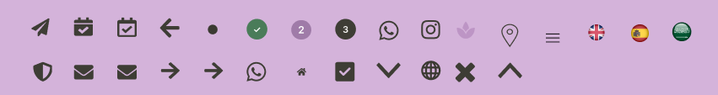
Enlace a iconos
07
Imágenes
Las imágenes del proyecto son fotografías de estilo ambiental, combinando con fotografías de productos y personas.
Características:
• Fotografías ambientales que muestran contexto real
• Imágenes de productos en entornos naturales o profesionales
• Fotografías de profesionales prestando servicios
• Fotografías de usuarias recibiendo tratamientos
• Los productos NO se presentan sobre fondo blanco tipo tienda online, sino con ambiente natural, profesional y armonioso.
Tratamiento y formato:
Formato: WebP y compresión para todas las imágenes
Bordes: Sin bordes, esquinas rectas
Overlays: Las imágenes de la página principal llevan una capa al 50% de opacidad para contraste del texto
Además las descripciones de secciones de la homepage que están sobre fotos tienen un fondo blanco con transparencia 50% + texto negro (#3B3A32) para mejorar contraste. Los botones de cada sección usan fondo negro (#3B3A32) con texto blanco (#FFFFFF).

Enlace a imágenes

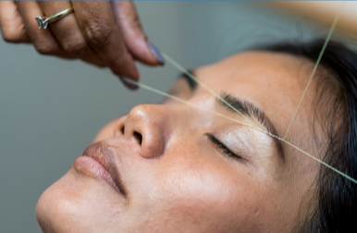
IMÁGENES DE SERVICIOS:
• Móvil (375px): 260×175 px
• Tablet (768px): 450×300 px
• Escritorio (1080px): 600×400 px

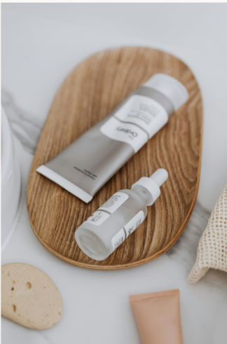

IMÁGENES DE PRODUCTOS:
• Móvil (375px): 250×375 px
• Tablet (768px): 250×375 px
• Escritorio (1080px): 400×600 px

FONDOS / SECCIONES:
• Móvil (375px): 375×600 px
• Tablet (768px): 768×600 px
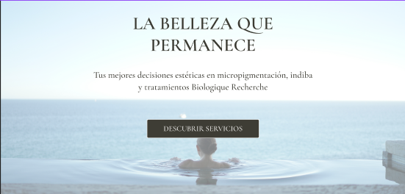
• Escritorio (1080px): 1080×600 px

08
Sistema de Componentes
de la Interfaz
8.1. Header y Footer
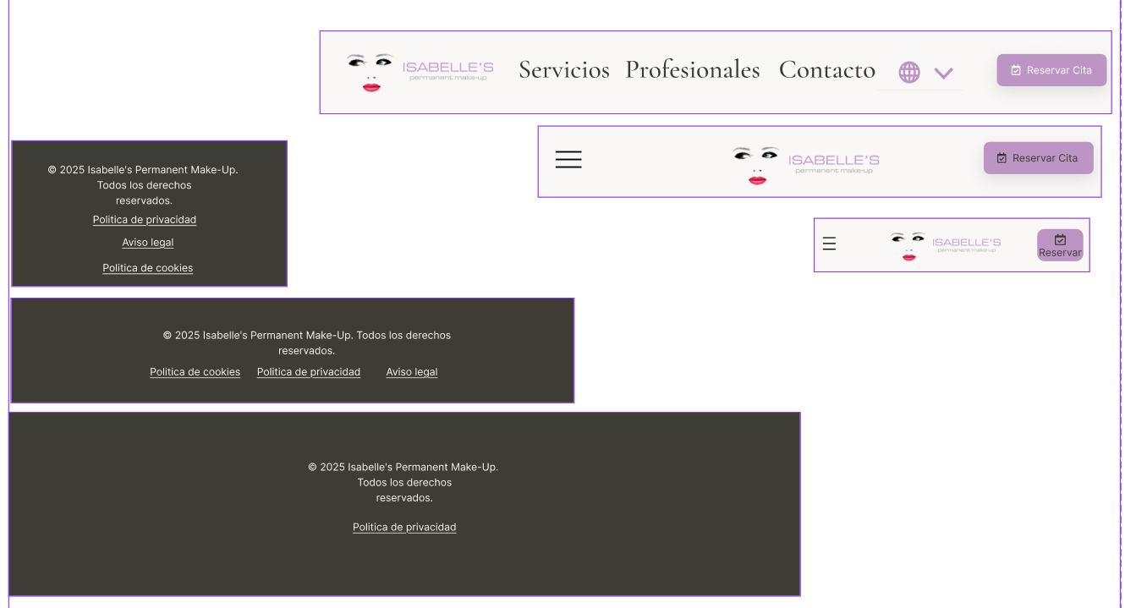

HEADER
El header es fijo (sticky): permanece visible al hacer scroll en todos los dispositivos. No tiene borde ni separador inferior.
Escritorio (1080px) - Altura: 112px
• Logo
• Selector de idioma
• Botón "Reservar cita"
• Opciones de navegación: Servicios, Productos, Contacto
Tablet (768px) - Altura: 96px
• Logo
• Menú hamburguesa
• Botón "Reservar cita"
Móvil (375px) - Altura: 72px
• Logo
• Menú hamburguesa
• Botón "Reservar cita"
Color de fondo del header: #F9F8F6 (Fondo 2, blanco suave)
FOOTER
El footer es sencillo, con una única columna en todos los dispositivos.
Color de fondo: #3E3D35 (color de texto principal, fondo oscuro)
Tipografía: Inter 14px / 20px interlineado
Elementos incluidos:
• Aviso legal
• Política de privacidad
• Política de cookies
Los enlaces van en el mismo color de texto pero subrayados para diferenciarlos.

8.2. Botones
El sistema de botones incluye tres tipos principales, cada uno con su función específica en la interfaz. ACTUALIZACIÓN 2026: Todos los botones han sido actualizados para cumplir con estándares de accesibilidad AA.
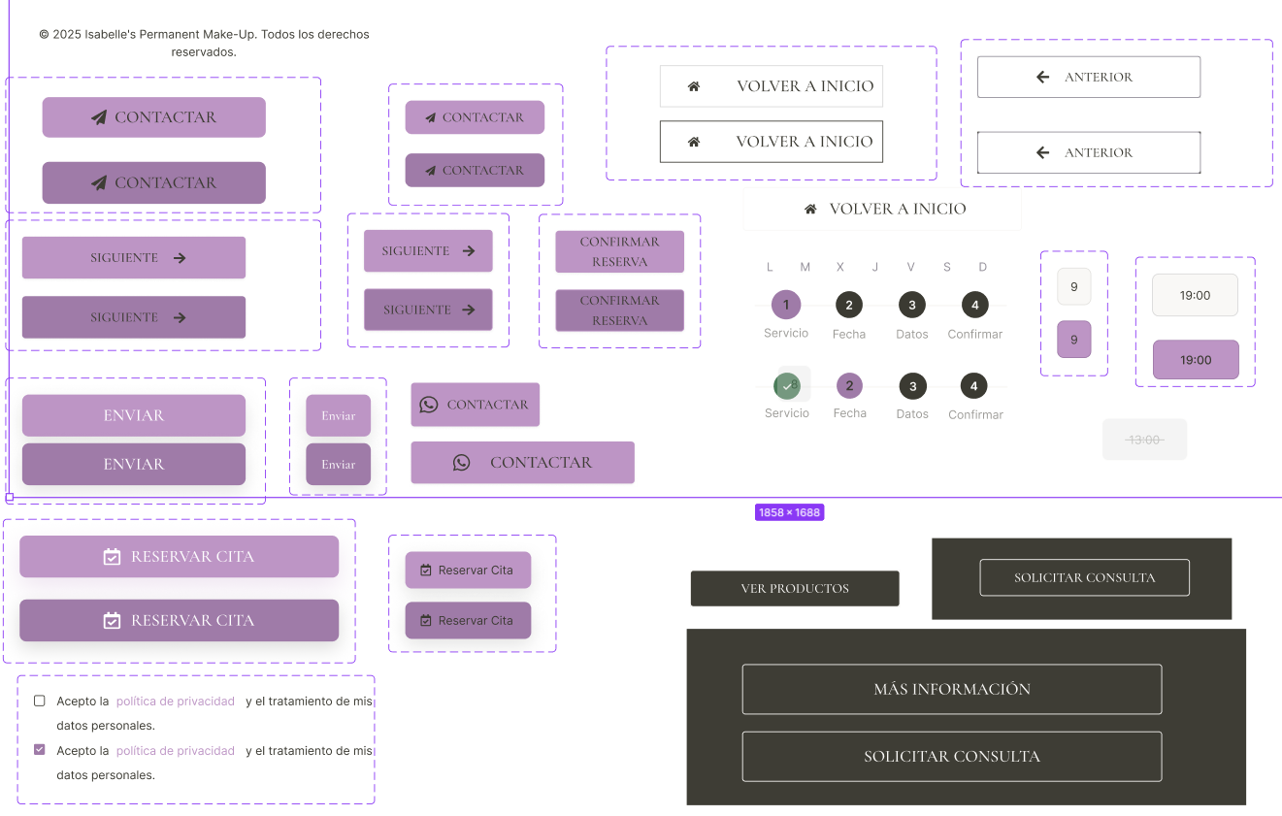
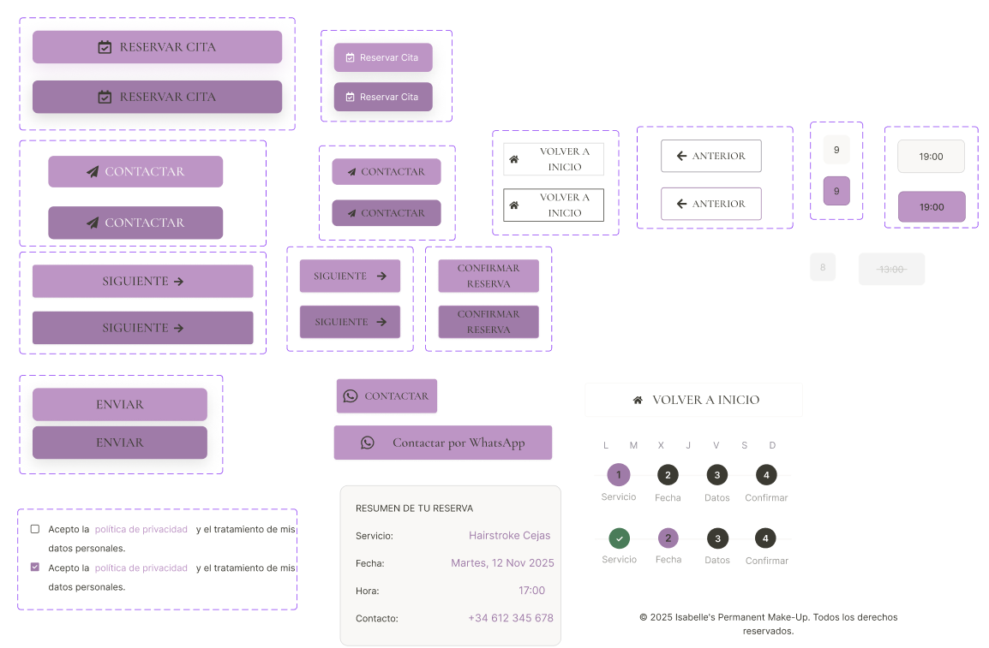
1. BOTONES PRINCIPALES
Color de fondo: Rosa principal (#BD95C5)
Color de texto: Negro accesible (#3B3A32) — Cambiado de blanco a negro para lograr contraste AA 4.5:1
Color hover: Rosa terciario (#9F7BA8)
Uso: Acciones principales y llamadas a la acción destacadas
2. BOTONES DE SERVICIOS/PRODUCTOS
Color de fondo: Negro (#3B3A32)
Color de texto: Blanco (#FFFFFF)
Uso: Botones dentro de secciones sobre imágenes de fondo
3. BOTONES DE NAVEGACIÓN (ATRÁS/VOLVER)
Color de fondo: Blanco (#FFFFFF)
Borde: Negro (#3B3A32)
Color de texto: Negro (#3B3A32)
Uso: Navegación secundaria, botones "Atrás" y "Volver a inicio"
8.3. Inputs
Los formularios incluyen inputs de texto, select/dropdown, checkbox, radio button y textarea. Todos los estados (normal, focus, error, disabled) están definidos en Figma.
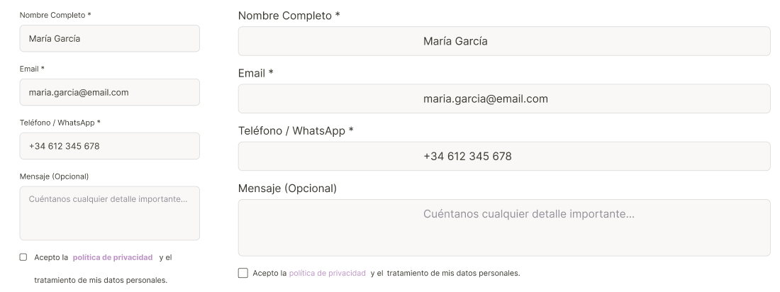
VALIDACIÓN DE ERRORES:
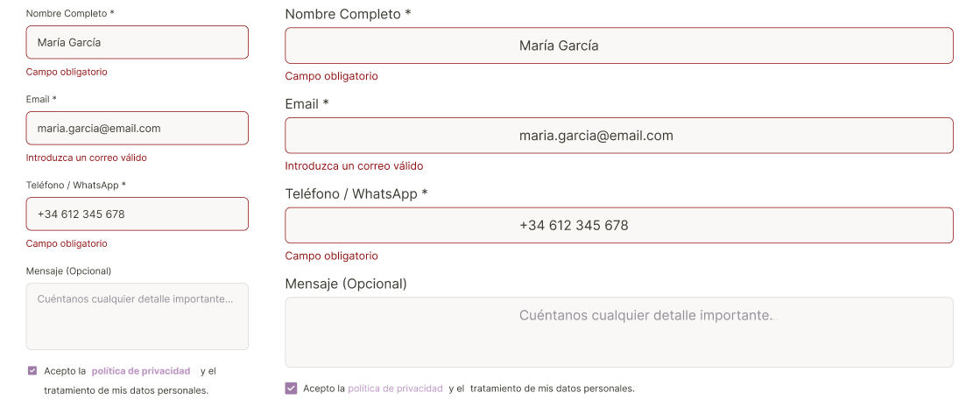
ETIQUETADO:
• Todos los inputs tienen etiqueta (label) visible encima del input
• Se usan placeholders únicamente como ayuda adicional, no como sustituto del label
MENSAJES DE ERROR:
Los mensajes de error utilizan el color rojo error (#8F1010) para el texto y aparecen debajo del campo con error.

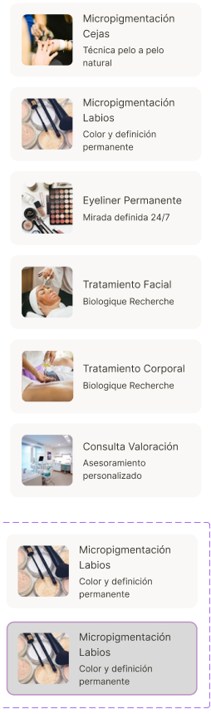
8.4. Tarjetas
Las tarjetas de servicios están definidas en Figma con sus variantes de estructura, espaciado, sombra y estados de hover.

CHECKBOX DE CARDS (SELECCIÓN DE SERVICIOS)
En el paso 1 del flujo de "Reservar cita", se utiliza un sistema de checkbox integrado en las tarjetas de servicios que permite al usuario seleccionar el servicio deseado.

Características:
• Las tarjetas actúan como elementos seleccionables
• El checkbox está visualmente integrado en el diseño de la tarjeta
• Permite selección única o múltiple según el contexto

CALENDARIO Y SELECTOR DE HORAS
• Calendario: Para selección de fecha (paso 2 del flujo de reserva)
• Selector de horas: Para elegir horario de cita (paso 2 del flujo de reserva)
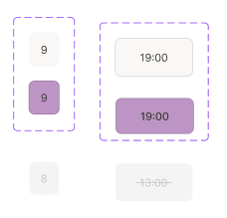

8.5. Menús
HEADER DE ESCRITORIO (1080px)
Tipo: Menú horizontal en la barra superior del header
Elementos: Servicios, Productos, Contacto
Interacción: Los submenús/dropdowns se activan por click
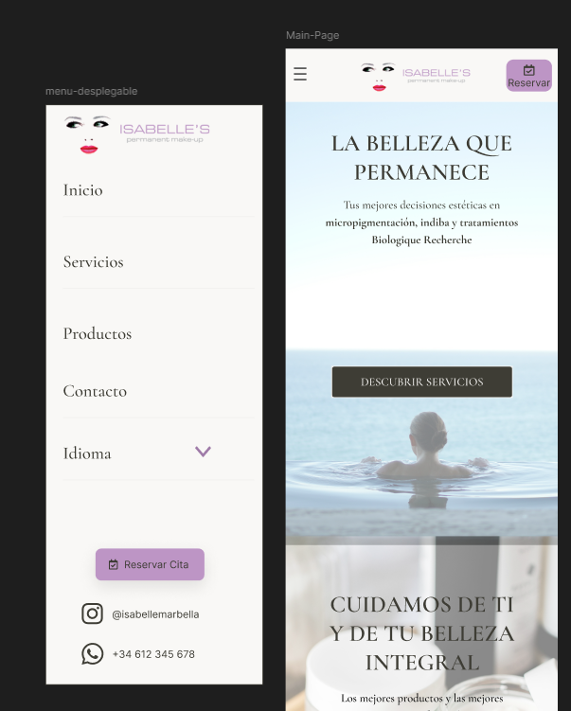
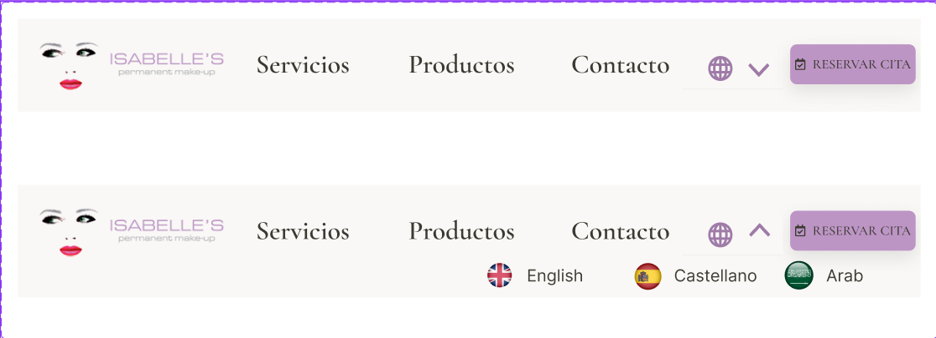
MENÚ MÓVIL Y TABLET (375px y 768px)
Tipo: Menú hamburguesa con panel lateral
Activación: Click en icono de menú hamburguesa
Animación: Slide (deslizamiento) desde la izquierda
Elementos:
• Servicios
• Productos
• Contacto
• Reservar cita

Nota: No se ha considerado en un primer momento (por su sencillez) utilizar breadcrumbs (migas de pan) en ningún dispositivo. La navegación se basa únicamente en el menú principal y en los botones de navegación contextual.

09
Mapa de Navegación
La navegación de la web sigue una estructura de navegación clara y directa, optimizada para que el usuario encuentre rápidamente la información que busca y pueda realizar una reserva de cita de manera sencilla.
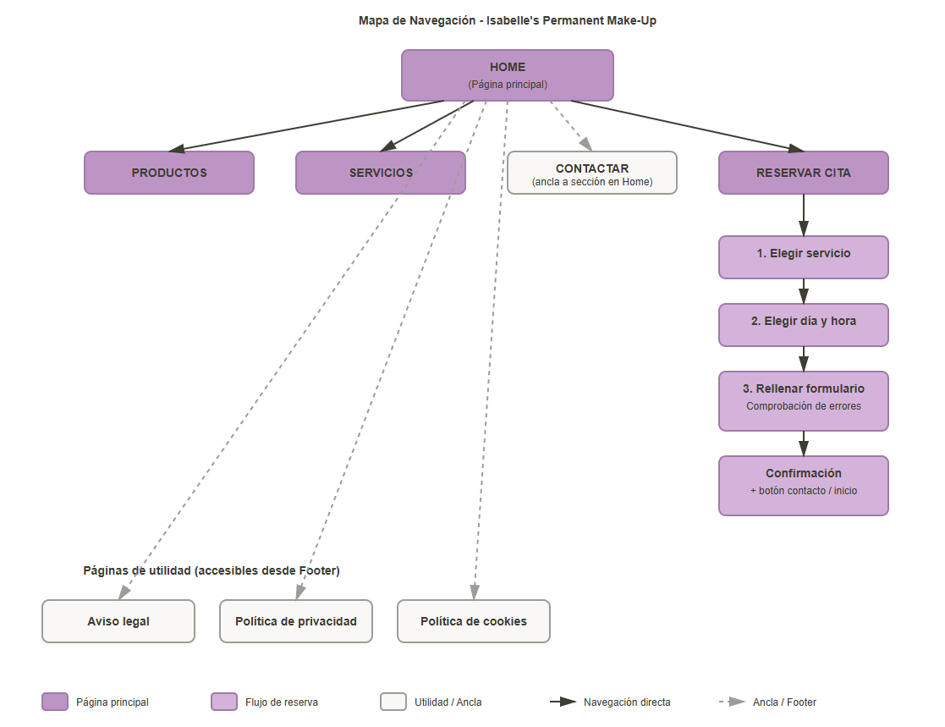

Enlace a mapa de navegación
Flujo Principal esperado por el Usuario::
1. El usuario llega a la página principal (Home / Main Page)
2. Navega hacia abajo explorando servicios y productos
3. Hace clic en un servicio o producto de su interés para ver más detalles
4. Pulsa el botón "Reservar cita" en el header para iniciar el flujo de reserva de 3 pasos:
• Paso 1: Elegir servicio
• Paso 2: Elegir día y hora
• Paso 3: Rellenar formulario con comprobación de errores
• Confirmación final con opciones de contacto o volver al inicio
ALTERNATIVA RÁPIDA:
Desde el header, el usuario puede acceder directamente a la información de contacto mediante el enlace "Contacto" que le desplaza a la sección correspondiente en la página principal.
Vías de Navegación:
VÍA PRINCIPAL:
• Menú de header (visible en todas las páginas)
• Versión escritorio: menú horizontal con enlaces directos
• Versión móvil/tablet: menú hamburguesa con panel lateral
ACCESOS DIRECTOS:
• Botón "Reservar cita" — siempre visible en el header
• Enlace "Contacto" — ancla a sección de contacto en Home
NAVEGACIÓN SECUNDARIA Y ASISTENCIAL :
• Footer : acceso a páginas legales
• Botones contextuales : "Atrás", "Volver a inicio" dentro del flujo de reserva

10
Accesibilidad
El diseño cumple con las Pautas de Accesibilidad para el Contenido Web (WCAG 2.1) nivel AA, garantizando que el sitio sea utilizable por personas con diversas capacidades.
10.1. Textos Alternativos - fase de desarrollo
Todas las imágenes del sitio, incluidas las decorativas, llevarán atributo alt y aria-label correspondientes.
10.2. Contenido Audiovisual
El sitio no incluye vídeos ni audio.
10.3. Adaptable
El diseño es completamente responsive, con prototipos definidos para: Móvil (375px), Tablet (768px) y Escritorio (1080px). La estructura y jerarquía de la información se mantienen en todos los tamaños de pantalla.
10.4. Distinguible
El color no se usa como único medio para transmitir información; actúa únicamente como acompañamiento visual. Los colores son suficientemente distinguibles según verificación con Adobe Color.
El sitio no contiene audio. El contraste de los colores de texto cumple el estándar mínimo de 4,5:1 (ver sección 3.2).
No se usan imágenes de texto salvo el logotipo, que no debería presentar problemas para lectores de pantalla al estar correctamente etiquetado.
El ancho de los párrafos no supera los 80 caracteres como norma general.
El texto puede redimensionarse hasta un 200% sin pérdida de contenido ni funcionalidad. Y se utiliza una tipografía más grande de lo habitual para mejorar la legibilidad.

10.5. Accesibilidad mediante Teclado - fase de desarrollo
Todos los elementos interactivos (enlaces, botones, formularios) serán navegables mediante teclado. Se implementará un indicador de foco.
10.6. Tiempo Suficiente
El sitio no contiene elementos con límite de tiempo, carruseles automáticos ni popups temporales. El usuario tiene control completo sobre el ritmo de navegación.
10.7. Evitar Trastornos
El diseño no incluye elementos que parpadeen o flasheen.
10.8. Navegabilidad
• Cada página tiene un título descriptivo único
• El orden visual de los elementos coincide con el orden lógico de navegación
• Los mecanismos de navegación aparecen en el mismo orden en todas las páginas
• Todos los botones e interactivos tienen un tamaño mínimo táctil de 44×44 px en la versión móvil
10.9. Legible
El idioma principal del sitio es el español (es-ES). El header incluye un selector de idioma que permite cambiar a inglés (en) o árabe (ar). No hay cambios de idioma dentro de una misma página (a tener en cuenta en desarrollo).
El nivel de lectura es apropiado para educación secundaria o inferior, accesible para todos los usuarios independientemente de su formación.
10.10. Predecible
Los componentes con la misma función tienen el mismo aspecto y comportamiento en todo el sitio. La navegación aparece siempre en la misma posición y con el mismo orden.

10.11. Asistencia al Usuario
Los mensajes de error son claros y específicos, indicando exactamente qué campo tiene el problema y cómo corregirlo.
Todos los inputs tienen etiquetas (labels) visibles posicionadas encima del campo.
Se proporcionan placeholders y ayudas contextuales en los campos de formulario como información adicional.
10.12. Compatible
El diseño está concebido para implementarse con HTML semántico, asegurando la compatibilidad con tecnologías asistivas (lectores de pantalla). No hay componentes personalizados complejos que requieran documentación adicional de accesibilidad.
Se considerará el comportamiento del sitio con lectores de pantalla durante la fase de desarrollo, asegurando que todos los elementos interactivos tengan las etiquetas ARIA apropiadas.

11
Bibliografía
Referencias utilizadas para la elaboración de esta guía de estilos y los prototipos del sitio web:
Isabelle's Permanent Make-Up (Sitio Original)
https://www.isabelles.es/
Clinique La Prairie (Versión Global)
https://www.cliniquelaprairie.com/
Referencia principal de diseño. Centro médico de lujo suizo que inspira el minimalismo sofisticado y la estética full-screen del proyecto. Ejemplo de excelencia en diseño web pero sin la accesibilidad y usabilidad buscada.
Clinique La Prairie - Longevity Hub Madrid
https://longevity-hub.cliniquelaprairie.com/madrid/es/
Referencia de inspiración para estructura de navegación y presentación de servicios premium.
In Out Barcelona
https://inoutbarcelona.com

Recursos Tipográficos
Google Fonts
https://fonts.google.com/specimen/Cormorant+Garamond
https://fonts.google.com/specimen/Inter

Iconografía
Material Icons
https://fonts.google.com/icons
Font Awesome
https://fontawesome.com/

Banco de Imágenes
Unsplash
https://unsplash.com/
Pexels
https://www.pexels.com/

Nota: Todas las imágenes utilizadas en el proyecto son de libre licencia e incluyen la URL de origen en su título/nombre de archivo para facilitar la referencia y cumplir con las buenas prácticas de atribución. Se añaden imágenes extra para posibles cambios y añadidos.
Herramientas de Diseño y Prototipado
Figma
https://www.figma.com/

Accesibilidad y Estándares Web
WCAG 2.1 - Web Content Accessibility Guidelines
https://www.w3.org/WAI/WCAG21/quickref/
Adobe Color - Accessibility Tools
https://color.adobe.com/create/color-accessibility

